Автор: Соболева Екатерина Димитриевна Идентификатор: 261-029-419
Приложение 1 – Презентация к занятию
Приложение 2
2. Следствие ведут знатоки
Задание для команд детективного агентства:
Задание для 1 команды

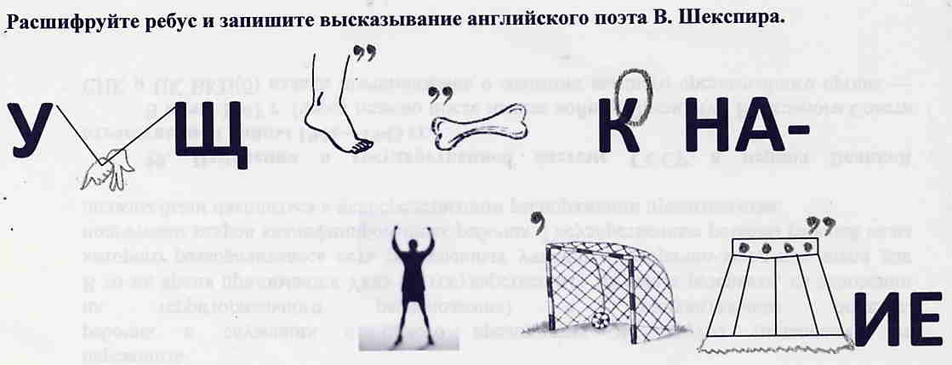
Задание для 2 команды
Расшифруйте головоломку при помощи ключа.

